平原示范区政务服务网上业务申报教程

一、 登录网址 3
二、 登录注册 4
三、 网上申报 6
（一） 事项选择 6
（二） 申报须知 7
（三） 网上申请 7
四、 进度查询 9
五、 信息修改 10

网上办事大厅
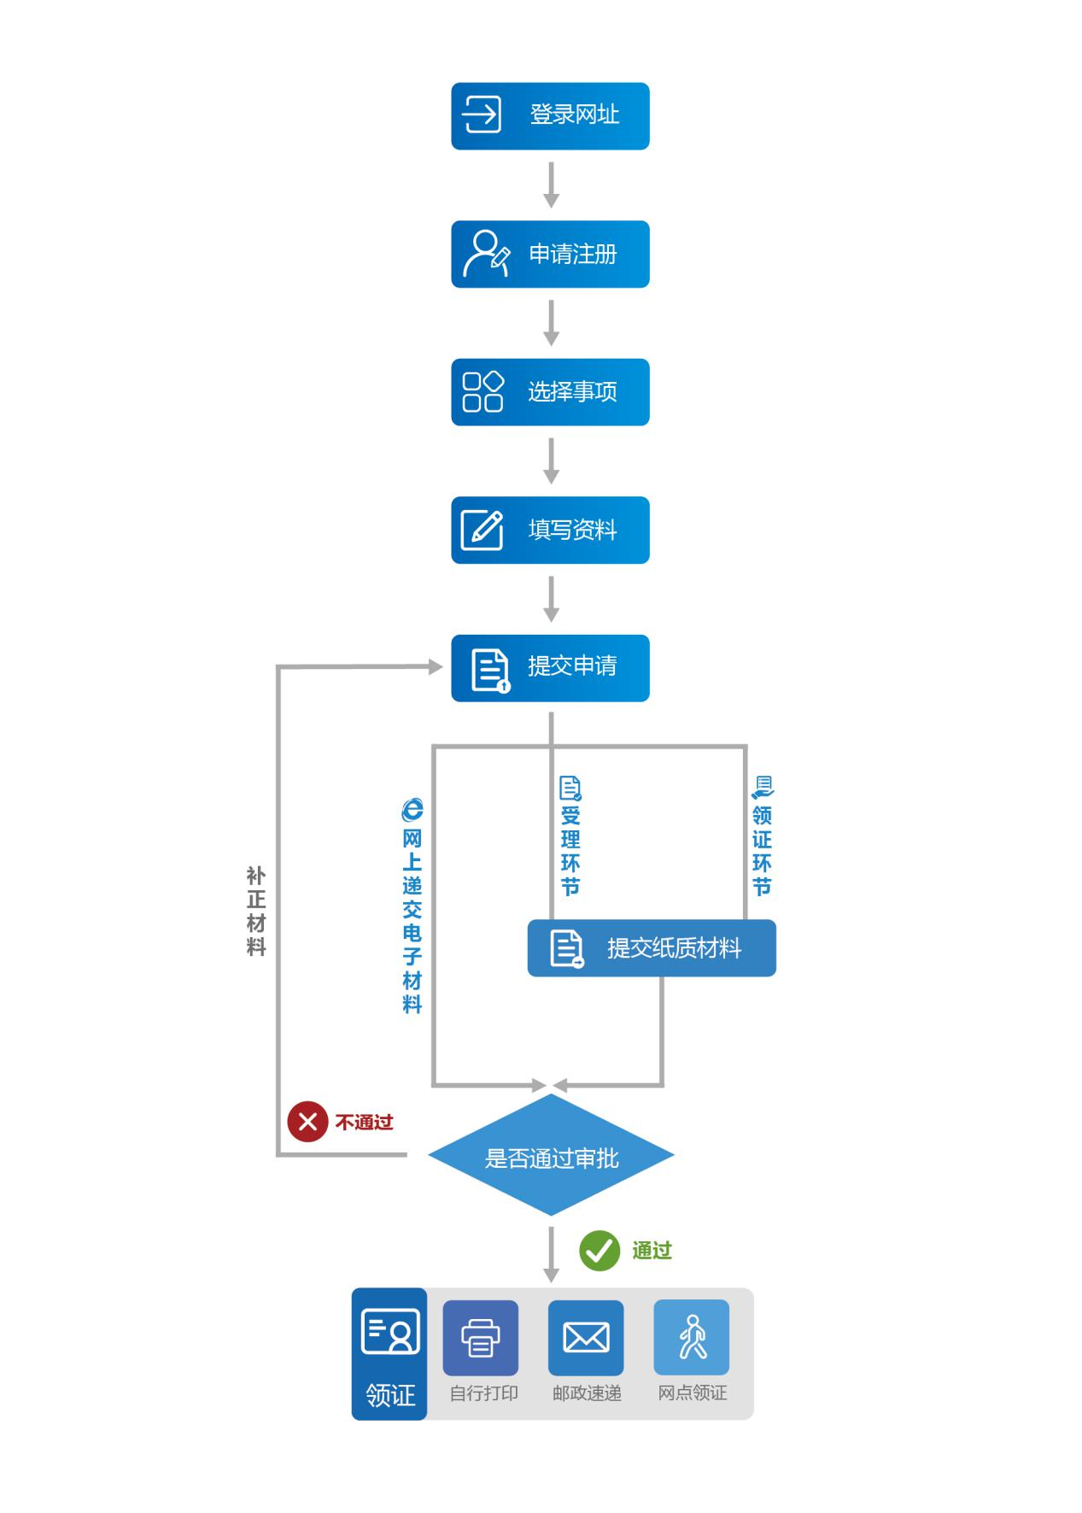

网上办事大厅申报流程图

一、登录网址
输入网址：http://www.hnzwfw.gov.cn/或者百度搜索：河南政务服务网，切换站点进入“平原示范区政务服务大厅”页面：
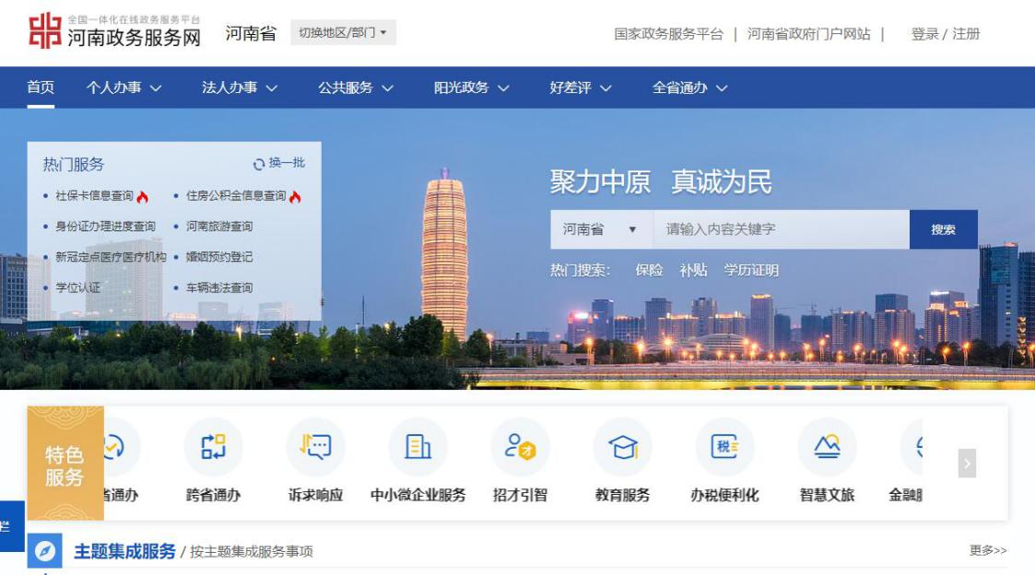


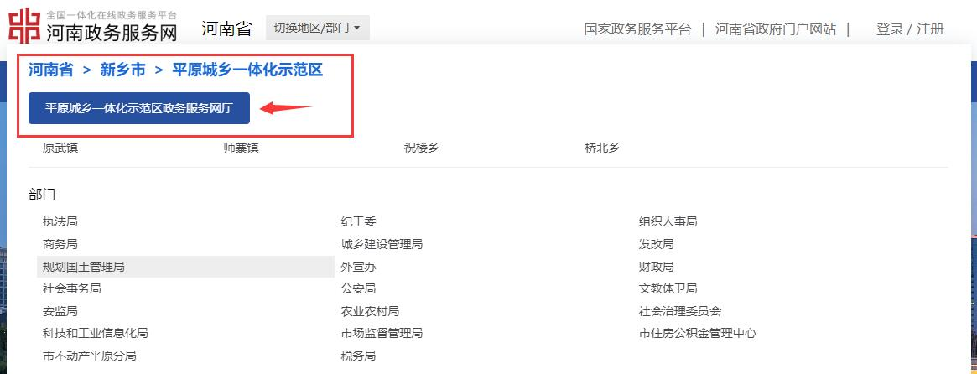
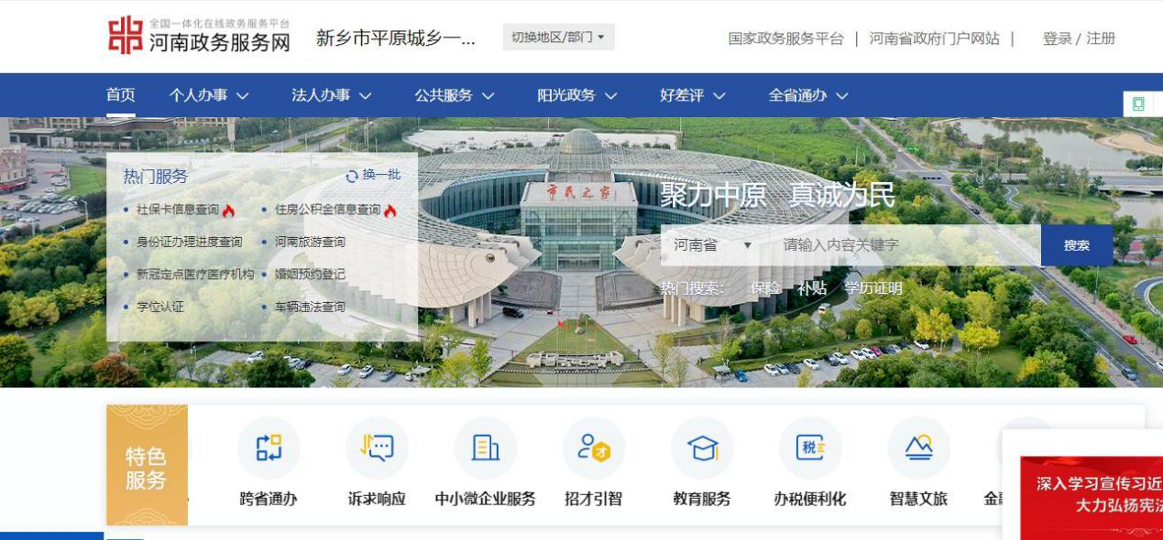

二、登录注册
1、第一步，首次登陆河南政务服务平台的用户，请点击右上角“注册”按钮，选择“个人注册”或者“法人注册”：
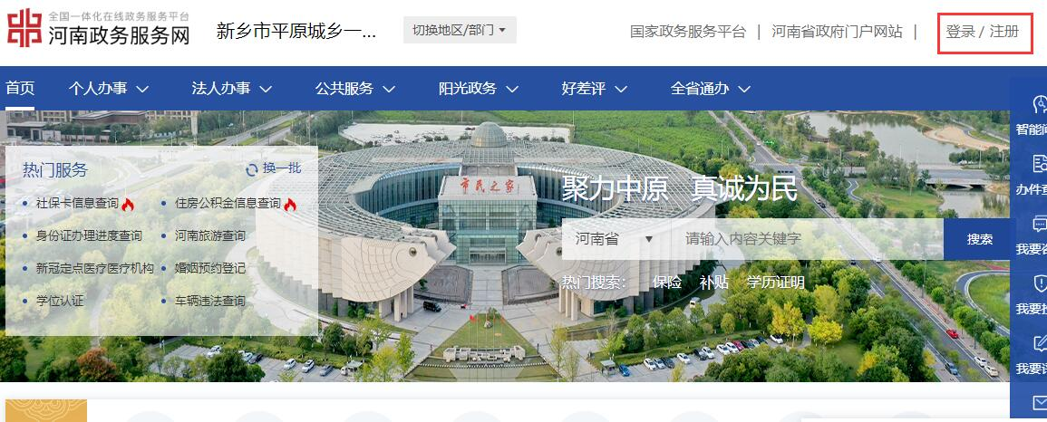
2、第二步，政务服务网采取实名制注册，实名认证需在填写账户信息和用户信息后，填写实名信息（注：带红色*为必填项），窗口工作人员在受理或办结时将进行信息核对。通过实名认证的用户，可调取市民网页/企业网页中的历史办件资料进行填充，减少材料提交。

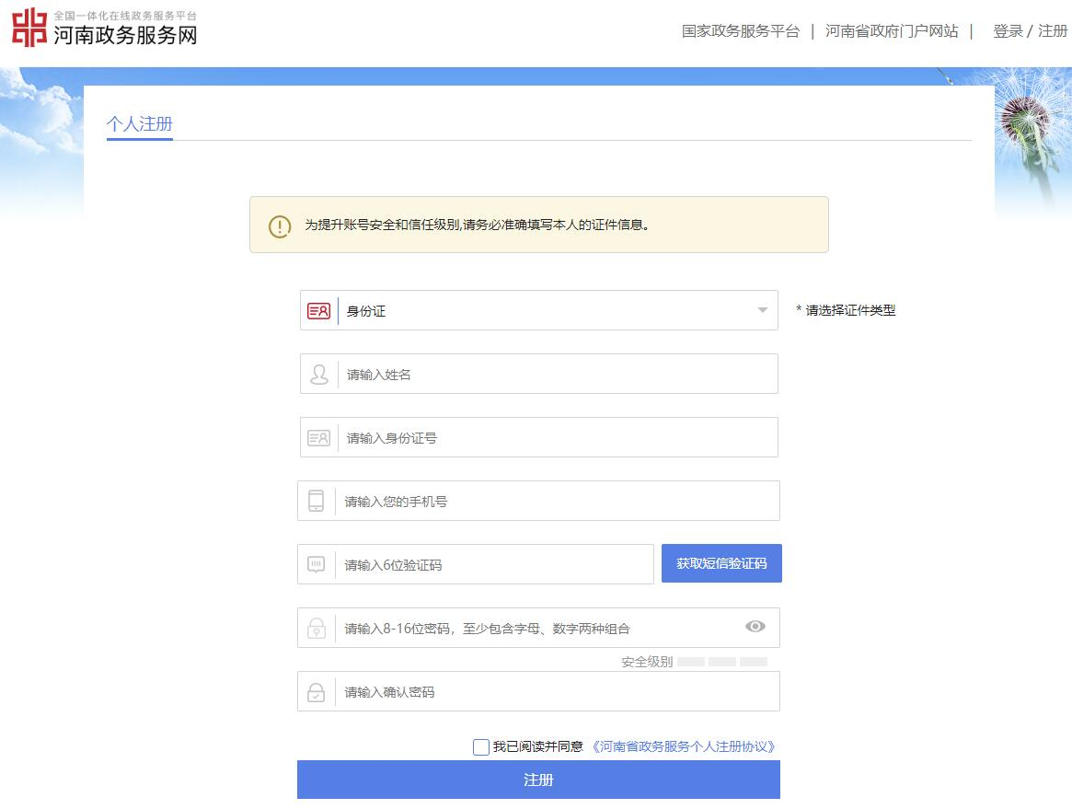
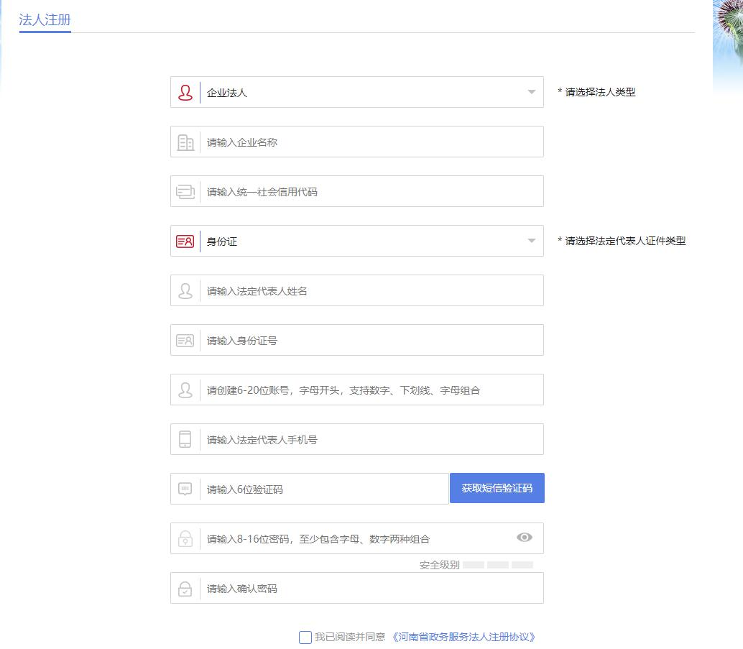

三、网上申报
- 事项选择
1、第一步，登录账号后，进行站点切换，进入新乡市平原城乡一体化示范区，点击“切换地区/部门”选择部门，进行事项办理：
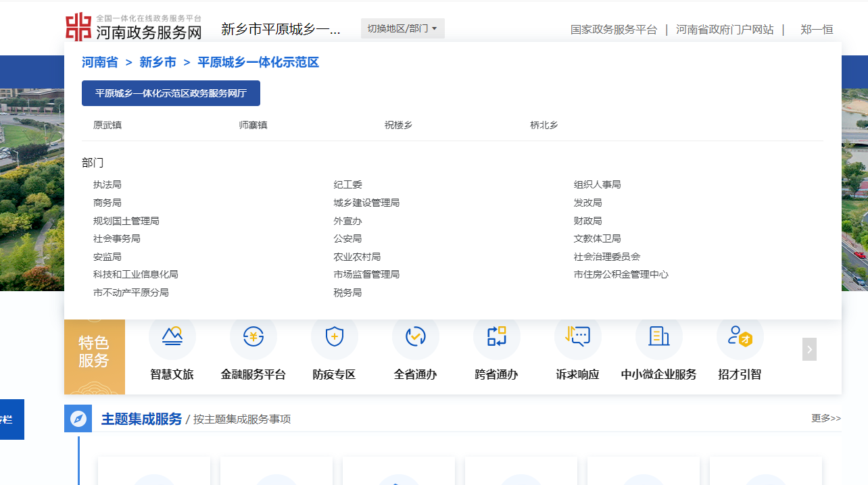
2、第二步，点击进入部门后，可以看到该部门所有类型的事项，点击需办理事项名称（也可在查询框里直接进行搜索）：
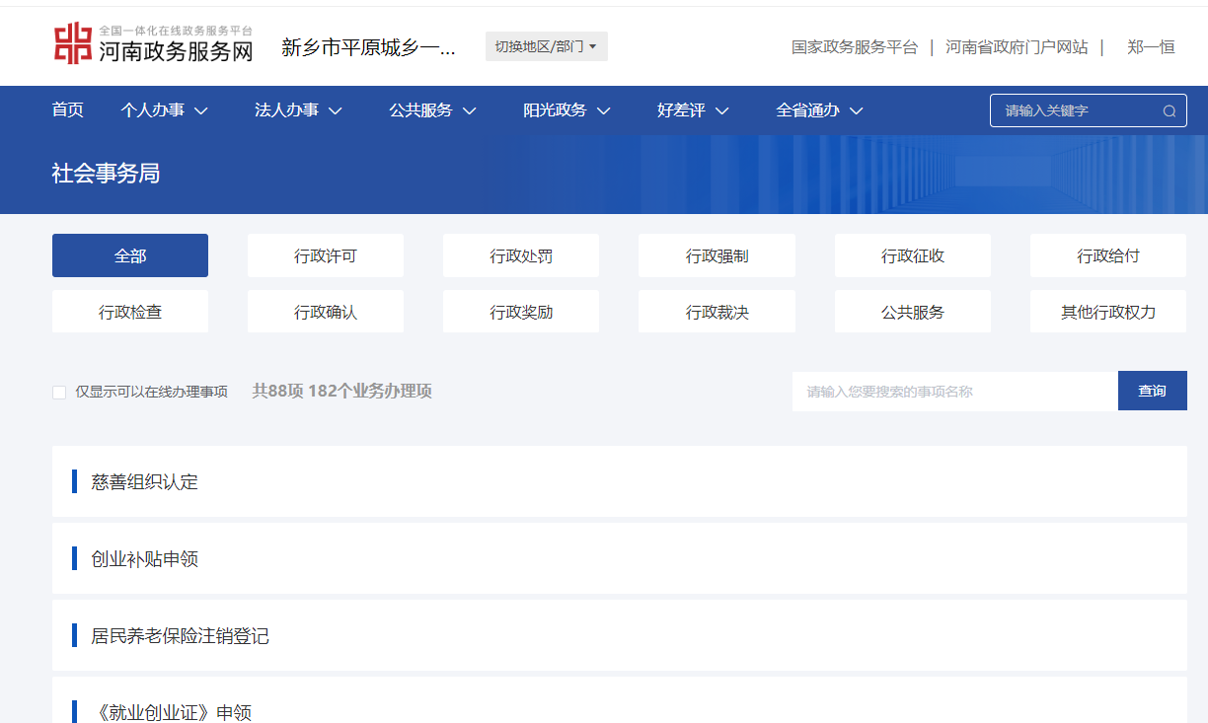
- 第三步，找到需办理事项后，点击该事项，即可查看该事项的办事指南，和其它可供下载的资料。点击右下角“在线办理”按钮，即可在线办理该业务：
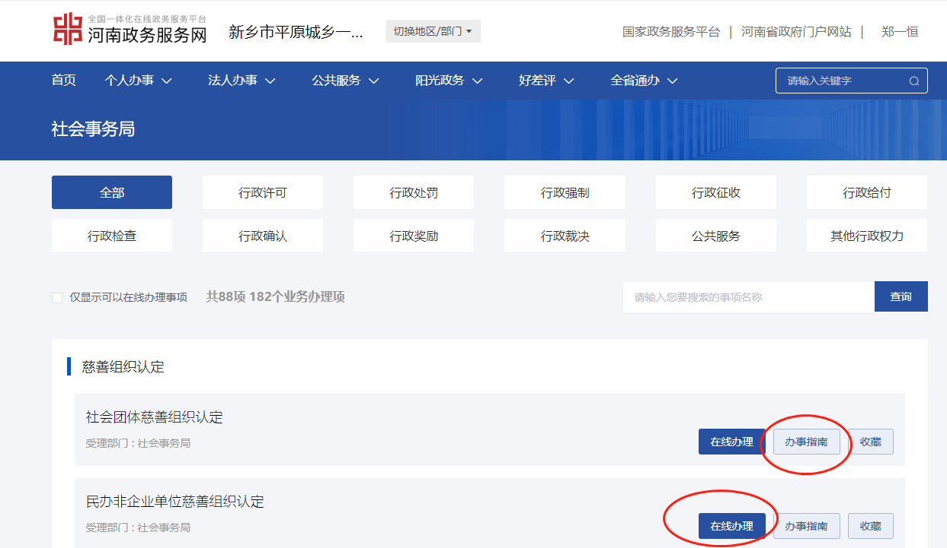

- 在线办理须知
点击“在线办理”按钮后，跳转“在线办理”界面，勾选“审批条件”里面的内容之后，点击“下一步”按钮继续：
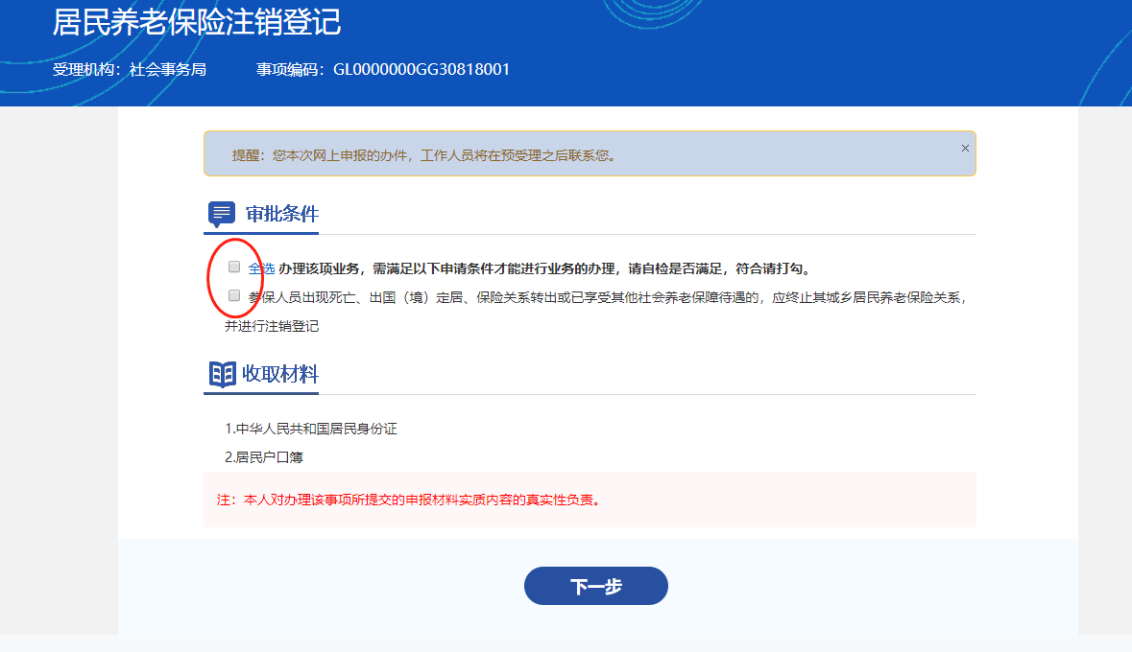
- 网上申请
点击“下一步”后进入“网上申请”界面，进行材料上传工作，材料的提交可以分为窗口递交或电子化上传，电子化上传可通过电脑上传、手机扫描二维码拍照上传和市民网页/企业网页材料共享。点击材料右边的按钮即可上传材料（注：单个材料文件不能超过20MB，并且只能上传PDF、WORD、EXCEL、JPG格式的文件）。有红色星号的材料是必要材料。完成材料上传后，点击“提交”按钮：
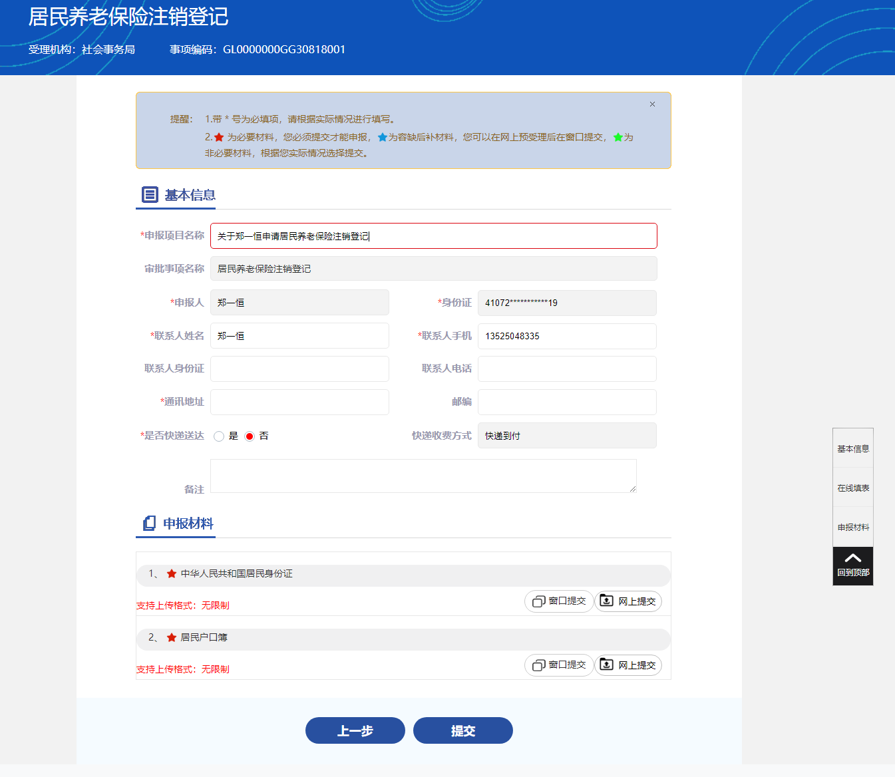

提交完成之后，显示“申报告知单”，务必记录好办件申报号和查询密码。
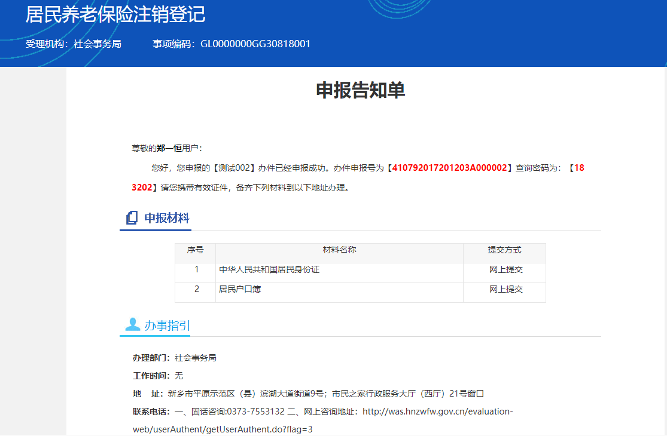

四、进度查询
进度查询是根据业务编号、办事人姓名等资料来对业务进行详细查询的功能，该功能会显示该笔业务现在处于何环节、剩余时限等，在网站右侧的悬浮窗口，点击“办件查询”
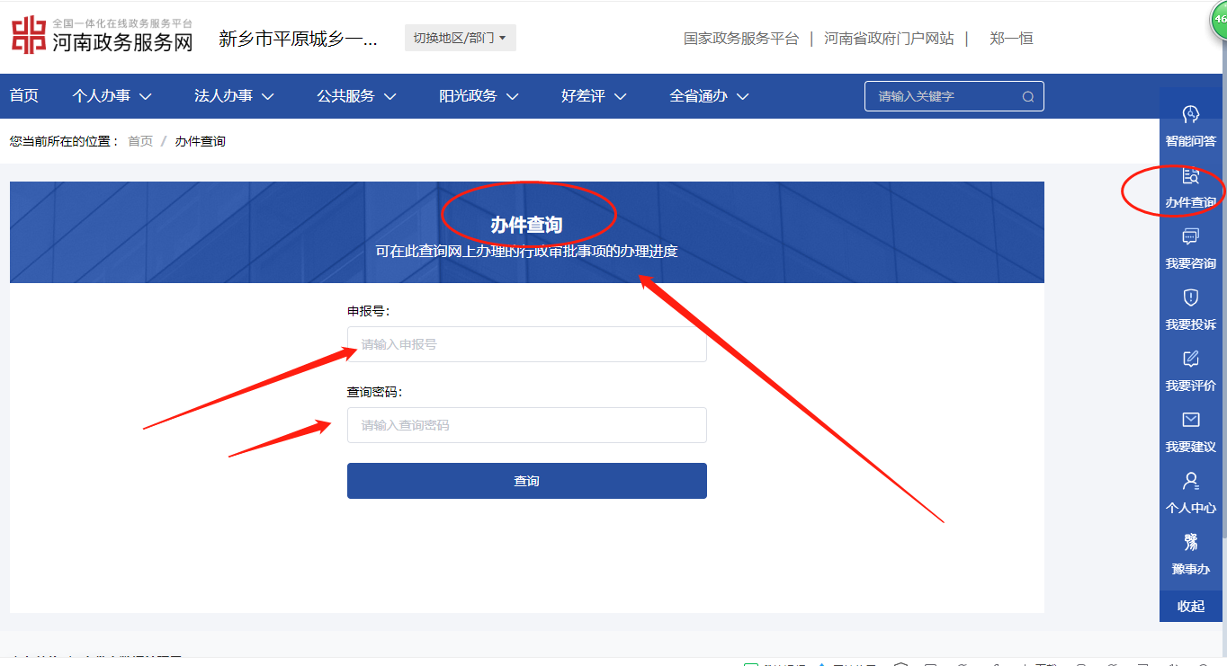
在查询页面输入刚才线上办理事项成功之后的申报号与查询密码，即可进行事项办件进度查询

五、信息修改
1、第一步，在个人中心/企业中心里，可以修改基本信息和密码：
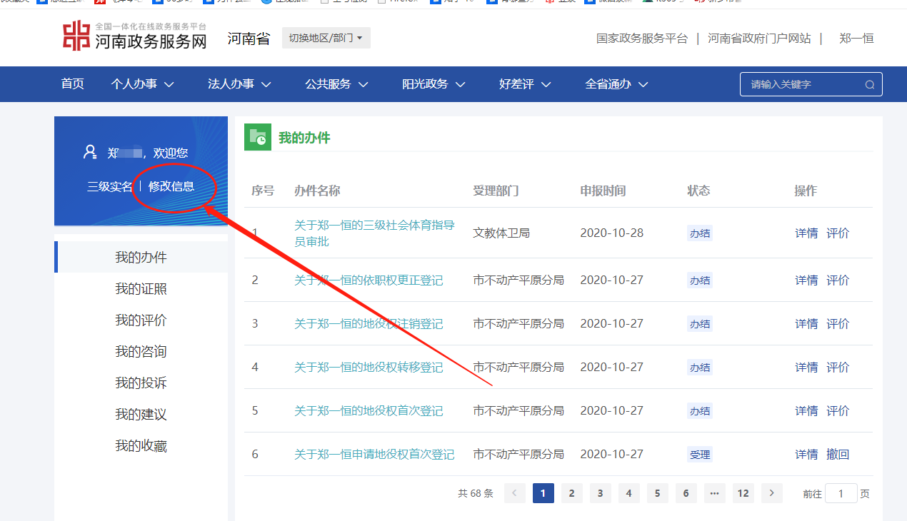
进入修改信息页面之后，会出现如下界面：
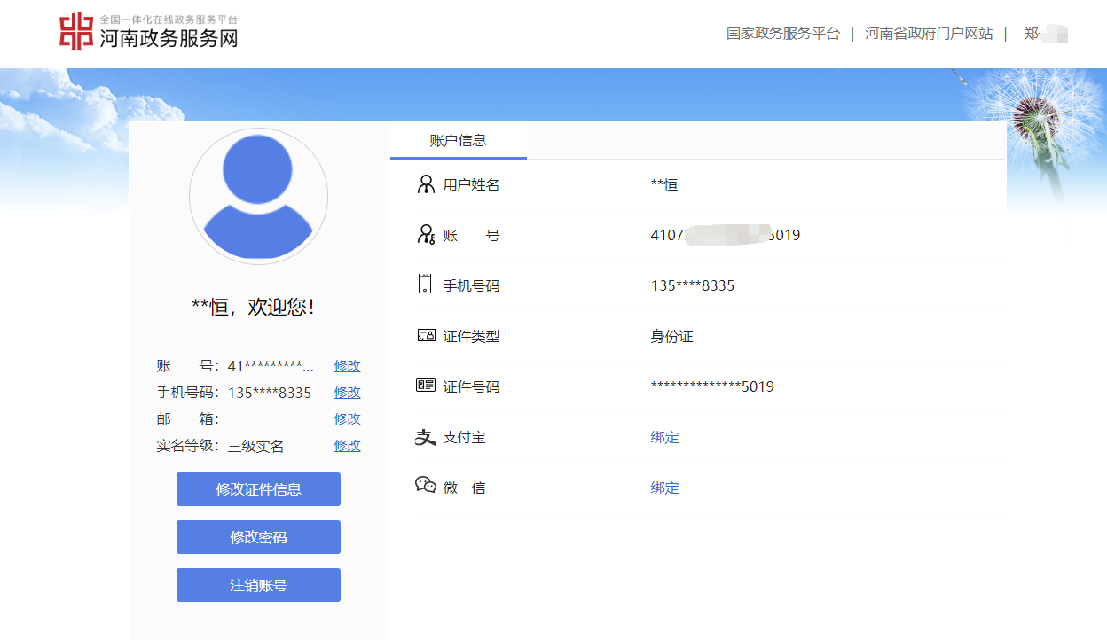
左边区域可进行证件信息修改，账户密码修改，以及绑定的手机号，身份证号、绑定邮箱、实名制等信息修改。
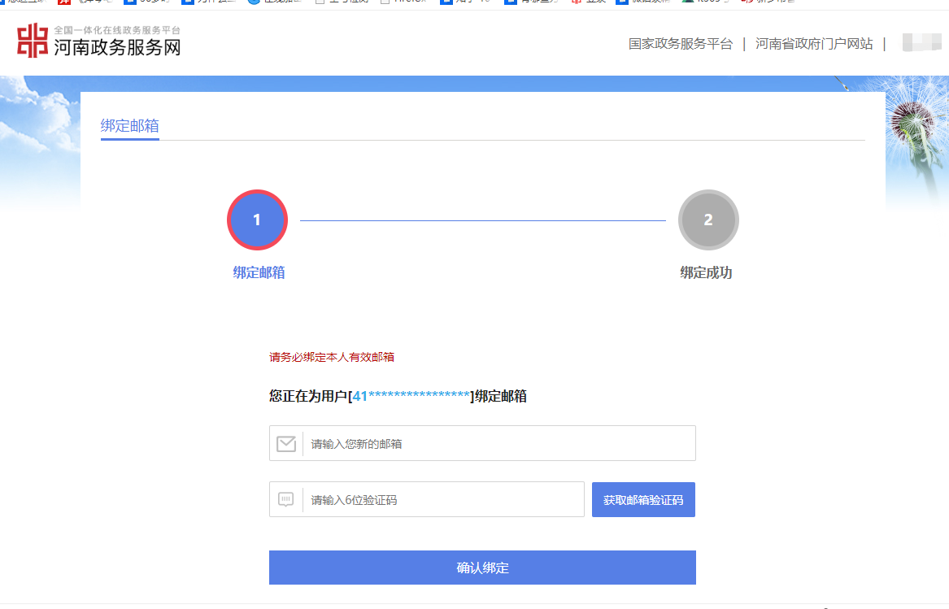
修改邮箱需要进行验证码验证新邮箱。
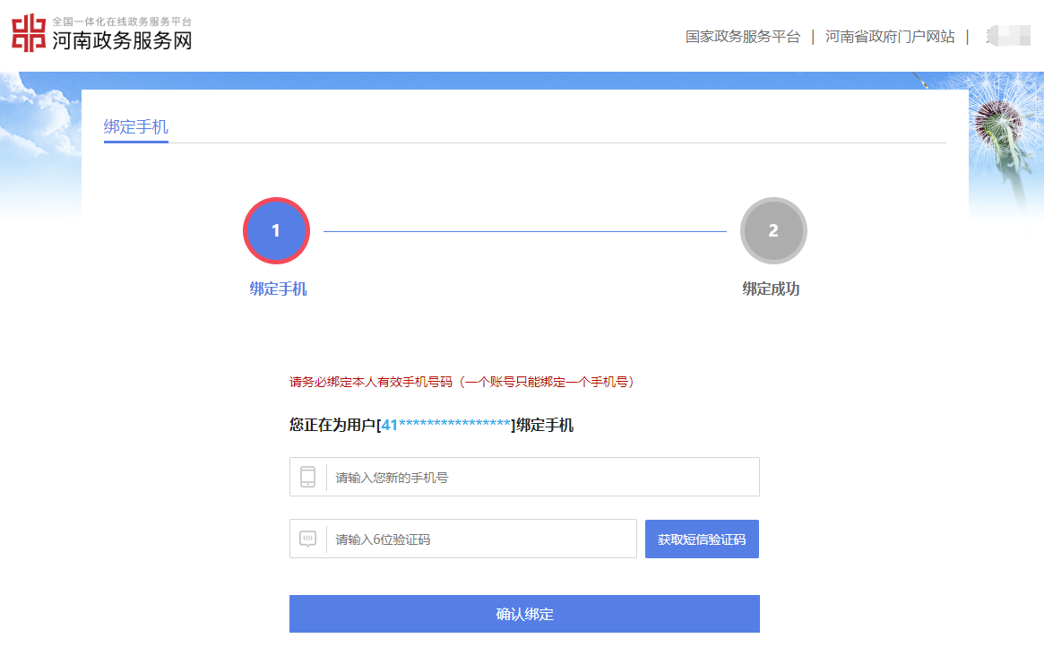
更改绑定手机需要进行验证码验证。
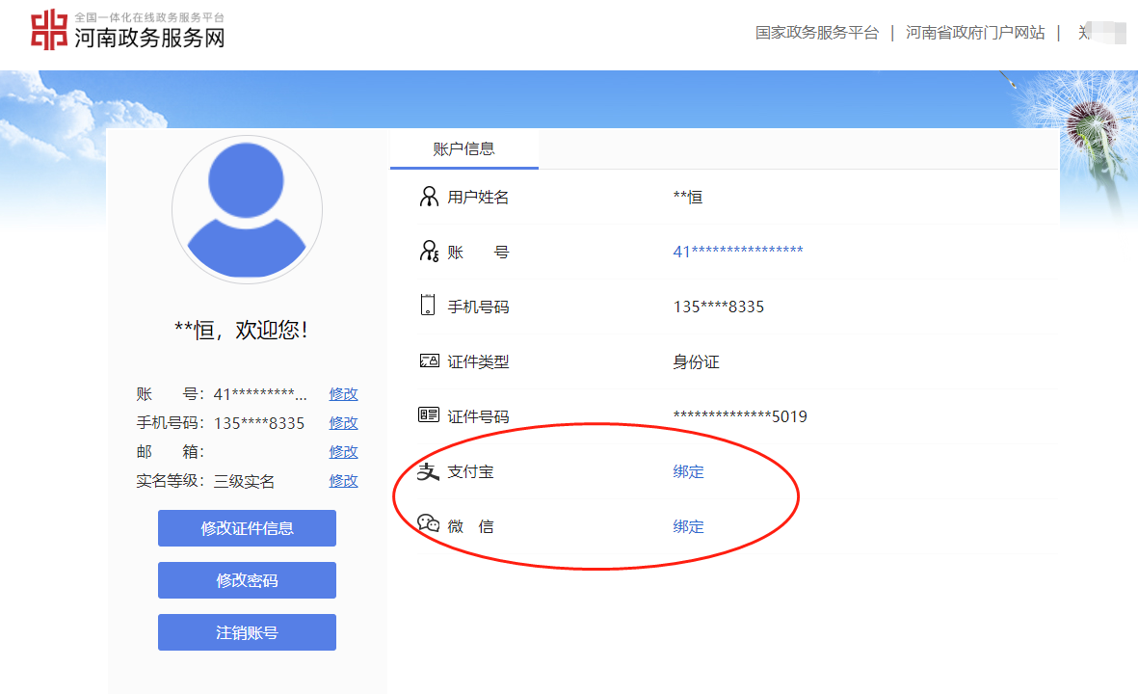
也可以进行支付宝和微信绑定，点击之后进入支付宝/微信官方绑定扫码页面，扫码即可进行绑定。
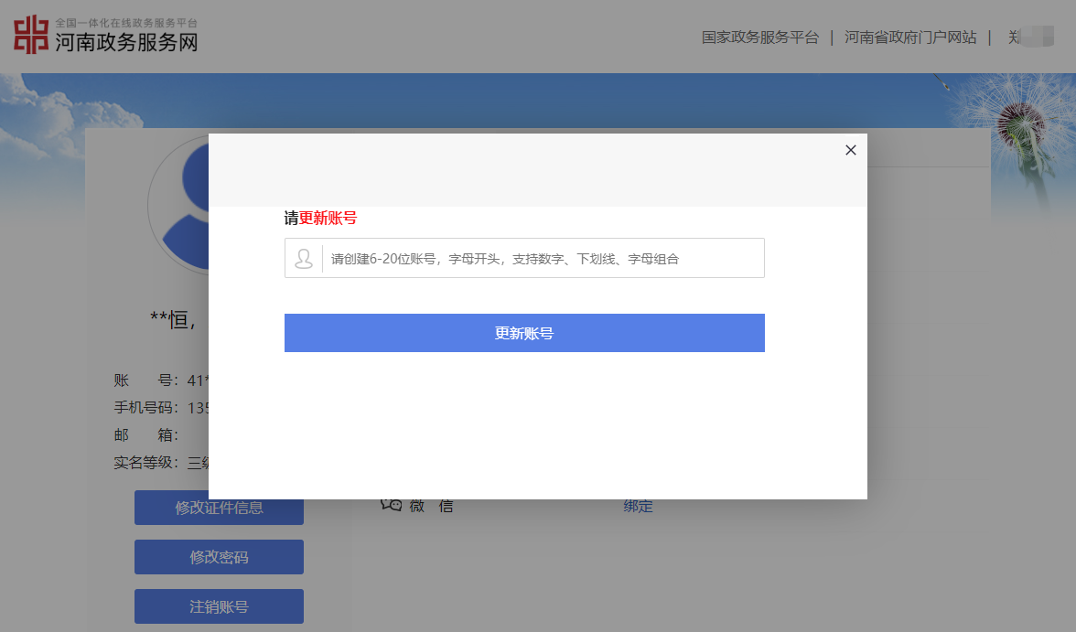
修改账号之后会出现更新账号提示，按照要求进行账号名称的更新，之后点击“更新账号”即可

